Содержание
Сводная бюджетная роспись 2
Бюджетная роспись (расходы) (03 счет) 2
Распределение бюджетной росписи 2
Кассовый план выплат 4
Внесение изменений в Кассовый план выплат 8
Заявка бюджетополучателя 8
Распоряжение о зачислении средств на л/счет. Расходное расписание. 12
План финансово-хозяйственной деятельности 14
Внесение изменений в План ФХД 17

Сводная бюджетная роспись
Сводная бюджетная роспись в начале года формируется в ПК «Бюджет-Смарт» Министерством финансов Магаданской области созданием документа «Сводная бюджетная роспись».

Бюджетная роспись (расходы) (03 счет)
После доведения лимитов Министерством финансов Магаданской области на 01 счета ГРБС, Главные распорядители средств бюджета должны создать документы «Бюджетная роспись (расходы) первоначальная» по своему 03 счету, а также по 03 счетам своих подведомственных (казенных) учреждений.
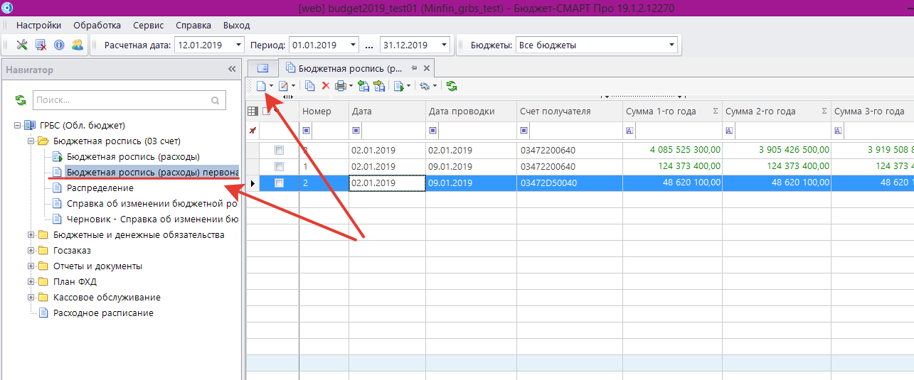

Распределение бюджетной росписи
Распределение бюджетной росписи (расходы) по нескольким подведомственным учреждениям можно сделать через документ «Распределение».
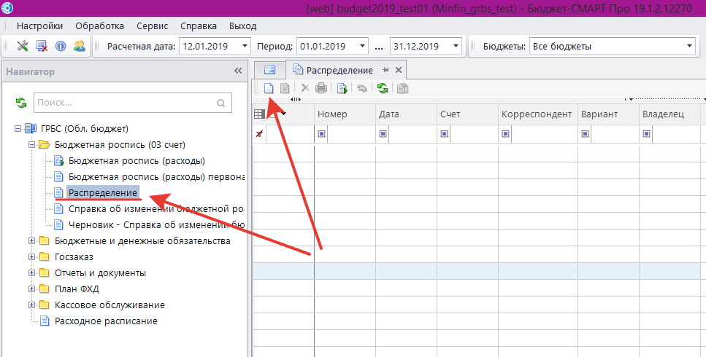

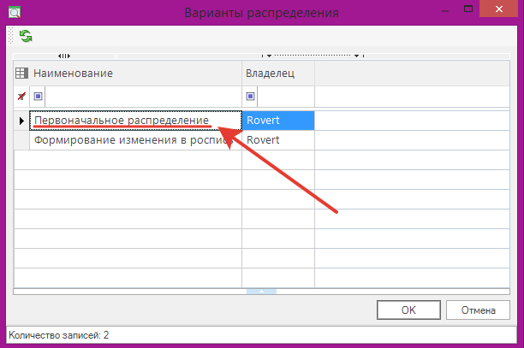
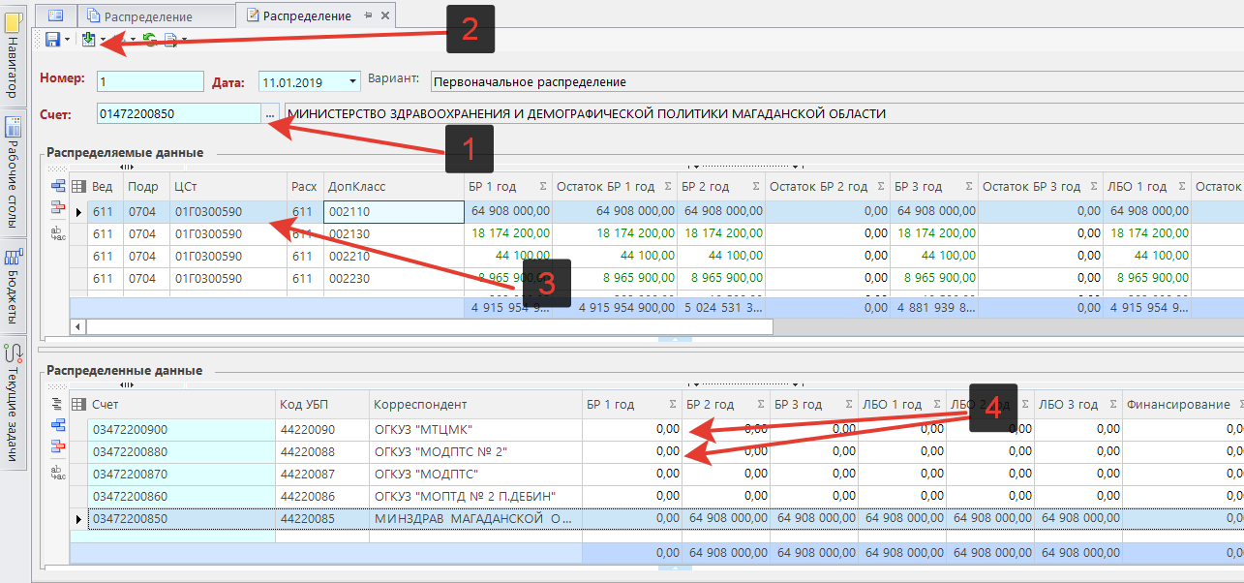
После открытия «Распределения» в поле «Счет» укажите 01 счет ГРБС, нажмите кнопку «Подгрузить данные». У Вас заполнится таблица «Распределяемые данные». Поочередно вставайте на строки распределяемых данных и заполняйте таблицу «Распределенные данные». После заполнения распределенных данных в таблице «Распределяемые данные» столбец «Остаток БР 1(2,3) год» станет равен 0,00.
Заполнив данные, сохраните документ.
Из сохраненного документа сформируйте Справки об изменении бюджетной росписи (форма 2) и Лимиты бюджетных обязательств.
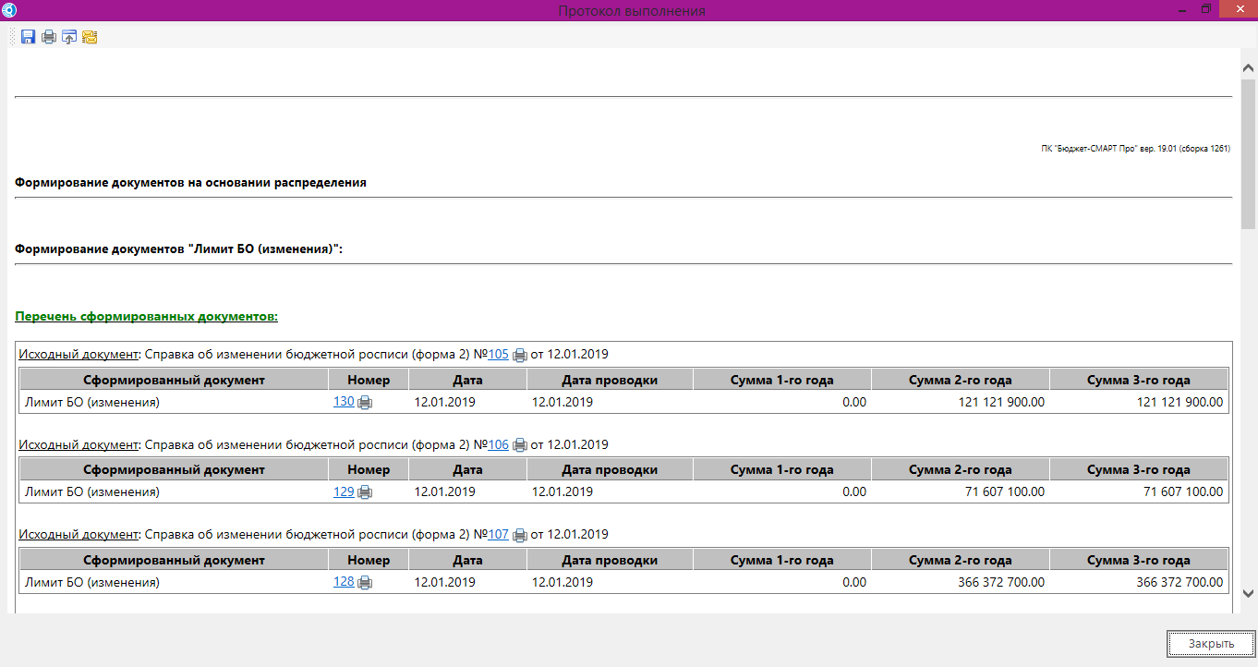
А также сформируйте документы «Расходное расписание» для отправки их в СУФД.

Кассовый план выплат
Документ «Кассовый план» формируется через рабочее место «Текущие задачи».
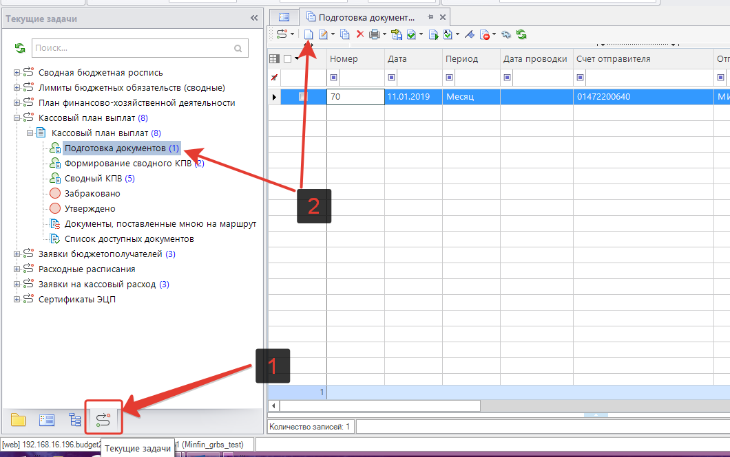

Заполните Кассовый план выплат для 03 счета с помесячной разбивкой.
Проставьте в документе счет получателя 03, счет отправителя 01 встанет автоматически.
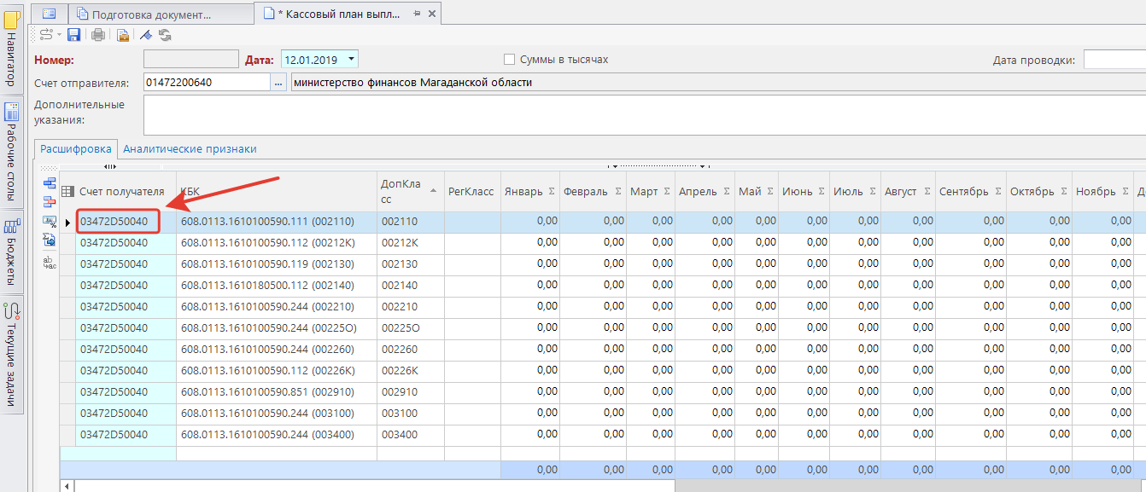

Для того, чтобы быстрее заполнить строки с КБК, зайдите в поле «Код БК», поставьте галочку в верхней ячейке, чтобы выделить все строки с кодами БК, либо отметьте нужные Вам КБК галочками и нажмите ОК.

Таблица «Расшифровка» заполнится кодами БК, после нужно будет заполнить суммы.
Если у Вас есть КБК с софинансированием из Федерального бюджета, то Вам нужно суммы этих КБК разбить на две строки, в одной указываются суммы Областного бюджета, а во второй суммы Федерального бюджета с указанием в поле «РегКласс» кода «01» (Федеральный код).
Кассовый план заполняется только по 03 счетам ПБС. Средства автономных и бюджетных учреждений должны быть включены в Кассовый план по 03 счету главного распорядителя средств областного бюджета.
После сохранения Кассового плана по 03 счету его нужно отправить по маршруту.
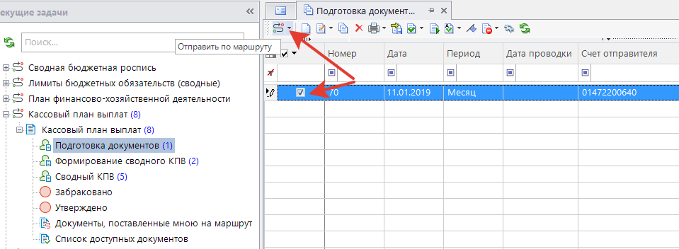
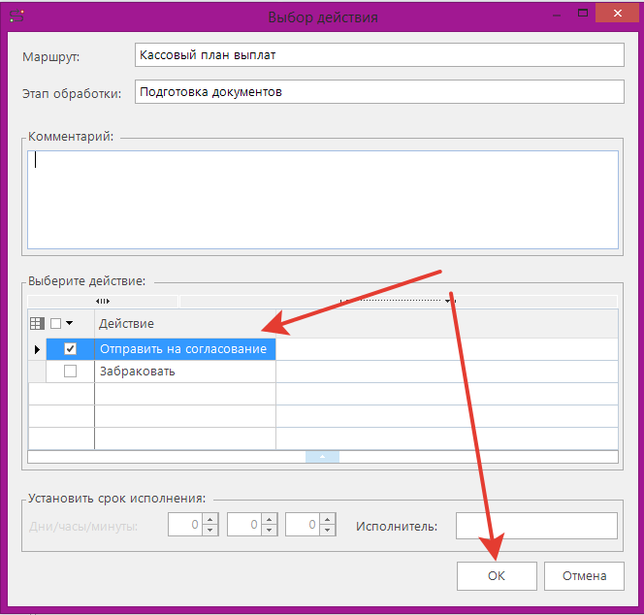

Документы попадут в «Формирование сводного КПВ». Когда будут подготовлены все документы по 03 счетам подведомственных учреждений, ГРБС выделяет документы из которых будет формироваться Сводный кассовый план выплат.

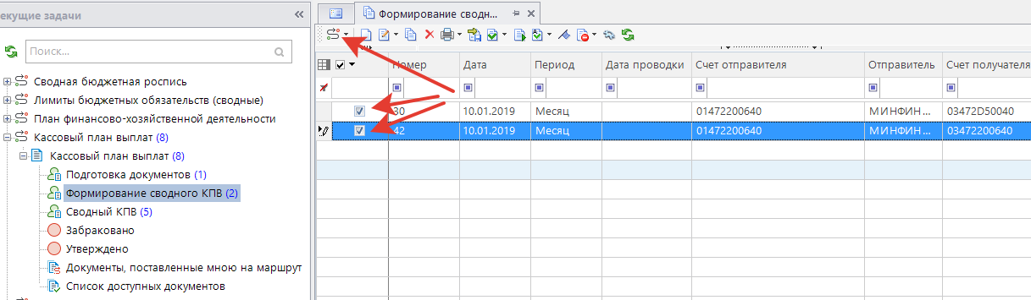
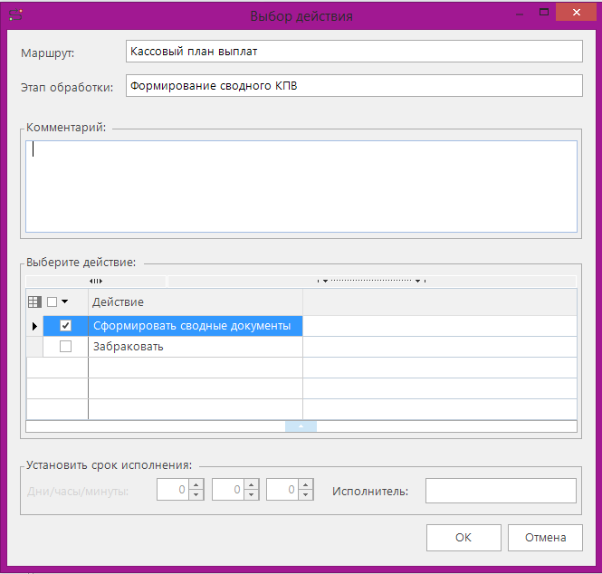
Сформируется документ «Сводный КВП» по 01 счету. Далее его нужно выделить и отправить по маршруту для согласования в министерстве финансов Магаданской области.
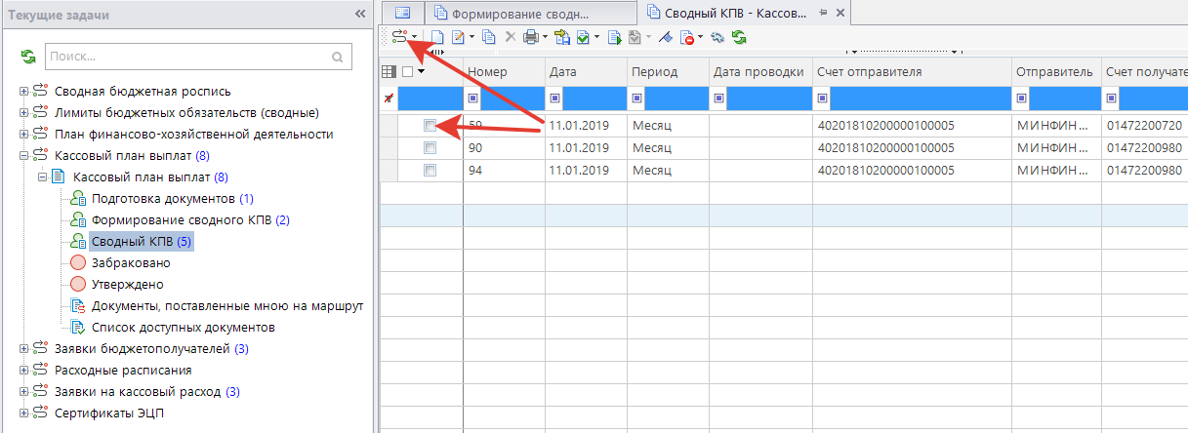
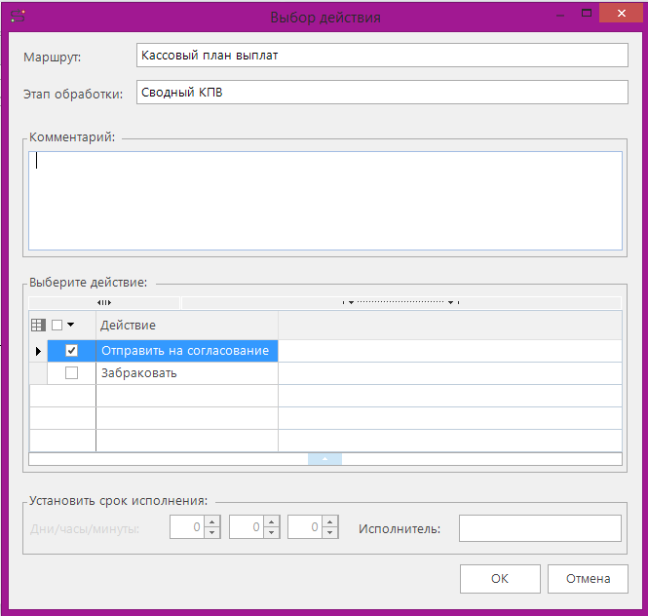
После согласования документы Кассовый план по 01 и по 03 счетам появятся в списке «Утверждено».

Внесение изменений в Кассовый план выплат
Для внесения изменений в КПВ нужно зайти в «Подготовку документов», создать новый документ по 03 счету, в котором указываются только КБК, по которым вносятся изменения. Если нужно уменьшить(увеличить) суммы, то ставится минусом (плюсом) разница. Далее документ отправляется по маршрутам для формирования Сводного документа и согласования в министерстве финансов.

Заявка бюджетополучателя
Документ «Заявка бюджетополучателя» формируется после создания документов Бюджетное и Денежное обязательство. Зайдите в рабочее место «Текущие задачи» \ Заявки бюджетополучателя \ Новые заявки. Создайте новый документ.
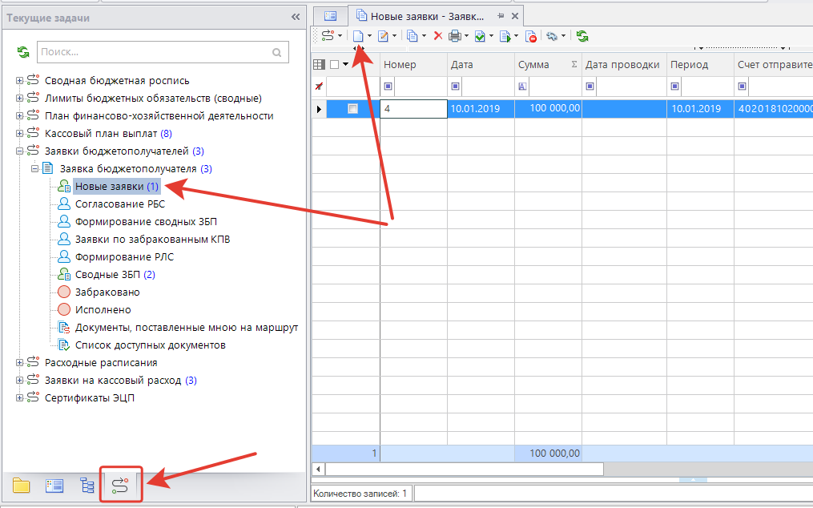
Сначала заполните поле «Счет получателя». Указывается 03 счет ПБС. Счет отправителя заполнится автоматически.
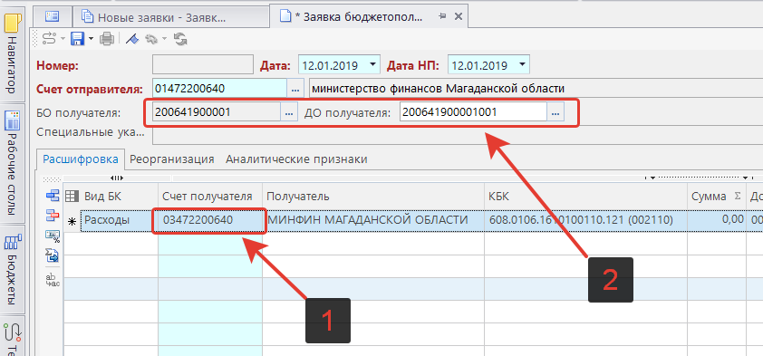
После заполните поля «БО получателя» и «ДО получателя». С незаполненными полями при сохранении документа сработает блокирующий контроль. После заполнения поля БО получателя в таблице автоматически заполнится КБК. Поставьте сумму и сохраните документ.
Сохраненный документ отправьте по маршруту. Он попадет на согласование ГРБС (Согласование РБС).
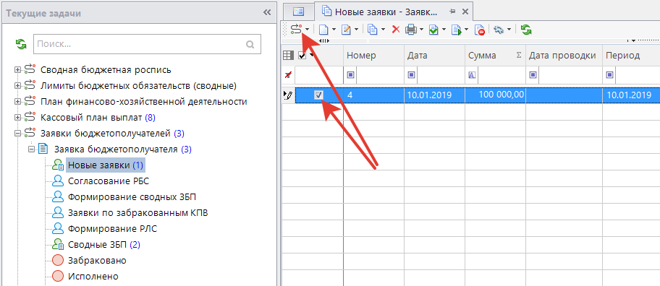
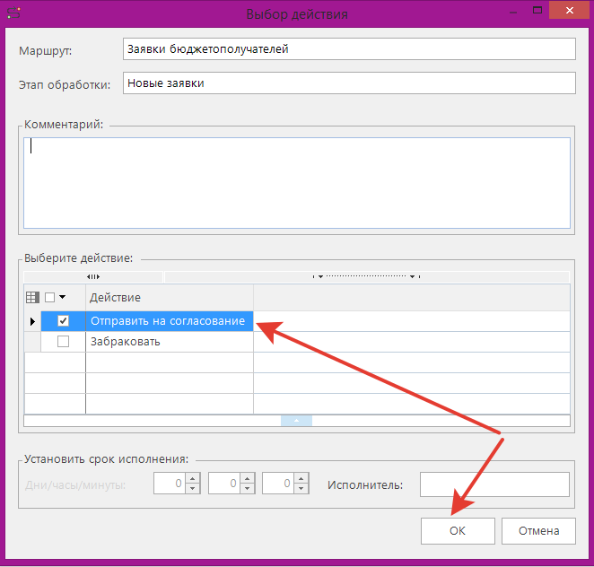
Главный распорядитель бюджетных средств должен проверить заявку и согласовать её, отправив дальше по маршруту.
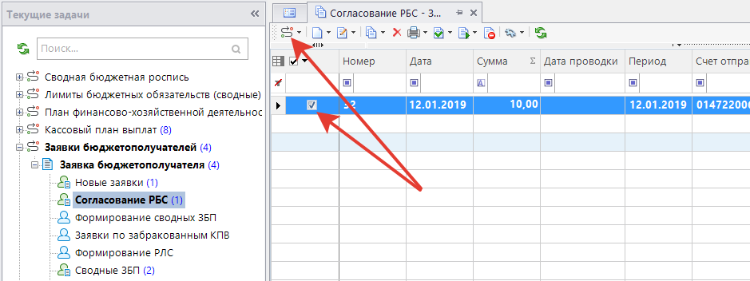
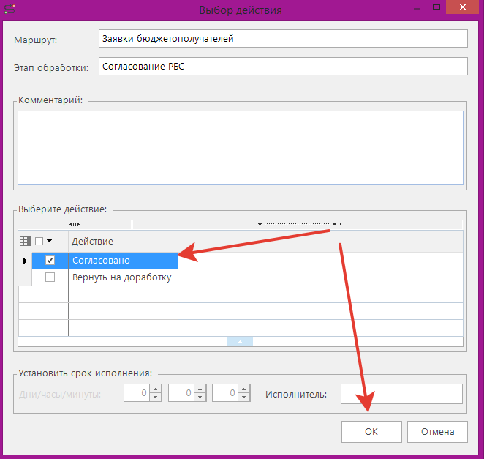
Документ попадет на формирование Сводной заявки бюджетополучателя по 01 счету.
В «Формирование сводных ЗБП» выделите необходимые заявки, из которых нужно сформировать одну Сводную ЗБП, и отправьте их по маршруту.
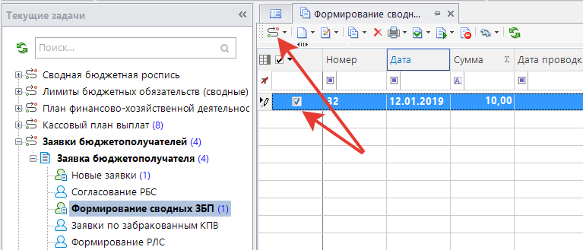
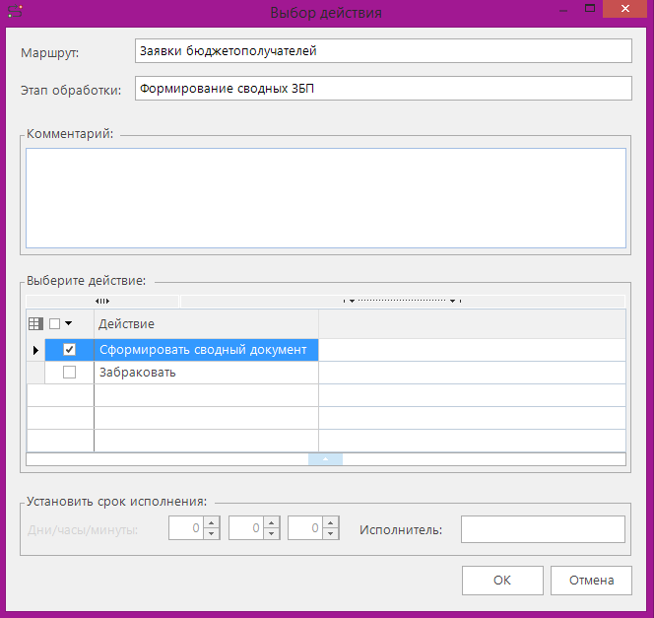
Будет сформирована Сводная заявка бюджетополучателя.
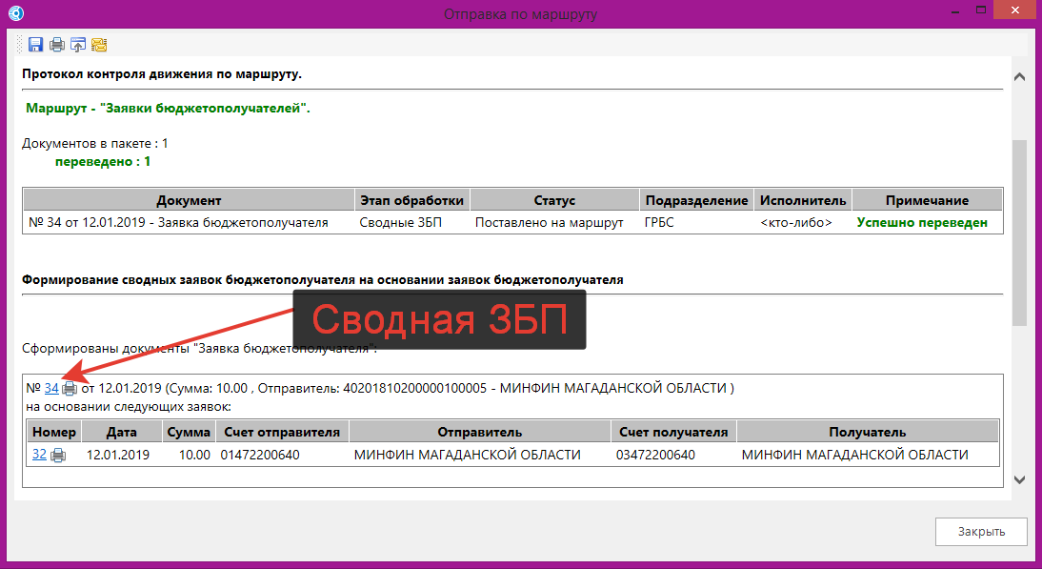
После нужно зайти в «Сводные ЗБП», выделить документ и отправить его по маршруту для согласования в отраслевой отдел министерства финансов Магаданской области.
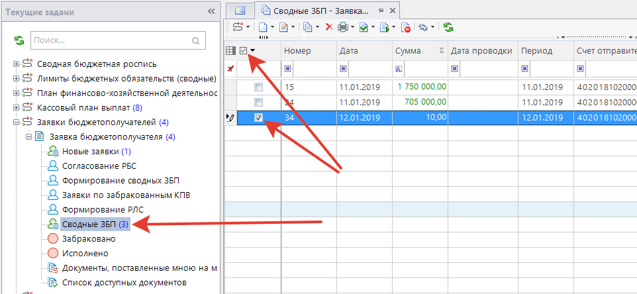
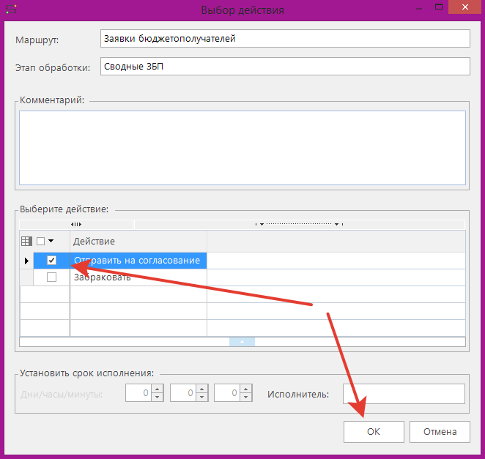
После согласования Заявки отраслевым отделом и бюджетным отделом министерства финансов, заявка будет профинансирована.

Распоряжение о зачислении средств на л/счет. Расходное расписание.
После получения финансирования на 01 счет, необходимо сделать переброску средств на 03 счета.
Зайдите через рабочее место Текущие задачи \ Заявки бюджетополучателей \ Заявка бюджетополучателя \ Список доступных документов.
Выберите счет отправителя - Ваш 01, дату проводки - «Непустые», остаток - не равен нулю.
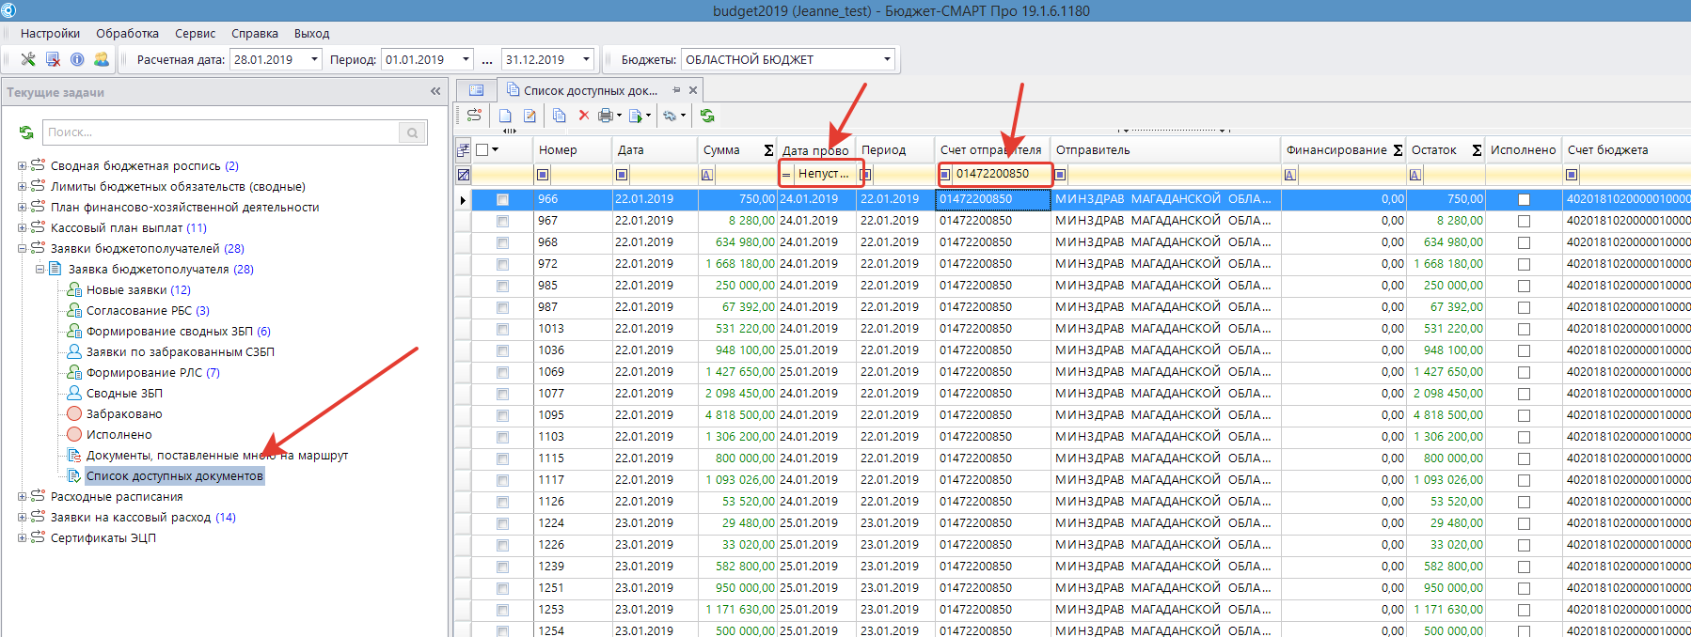

Выберите заявки, на которые нужно сформировать документы и нажмите кнопку «Формирование распоряжений на л/с».
Формирование Распоряжений на 03 счет делается только после того, как сформированы Распоряжения на 01 счет министерством финансов Магаданской области.

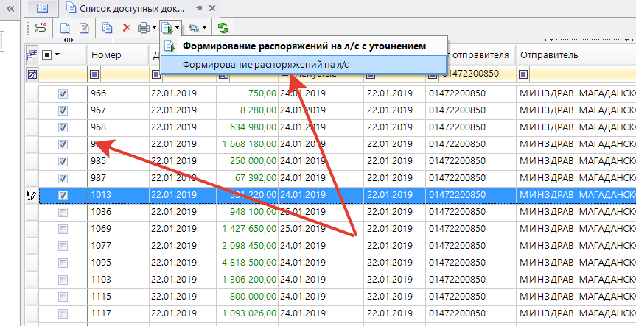
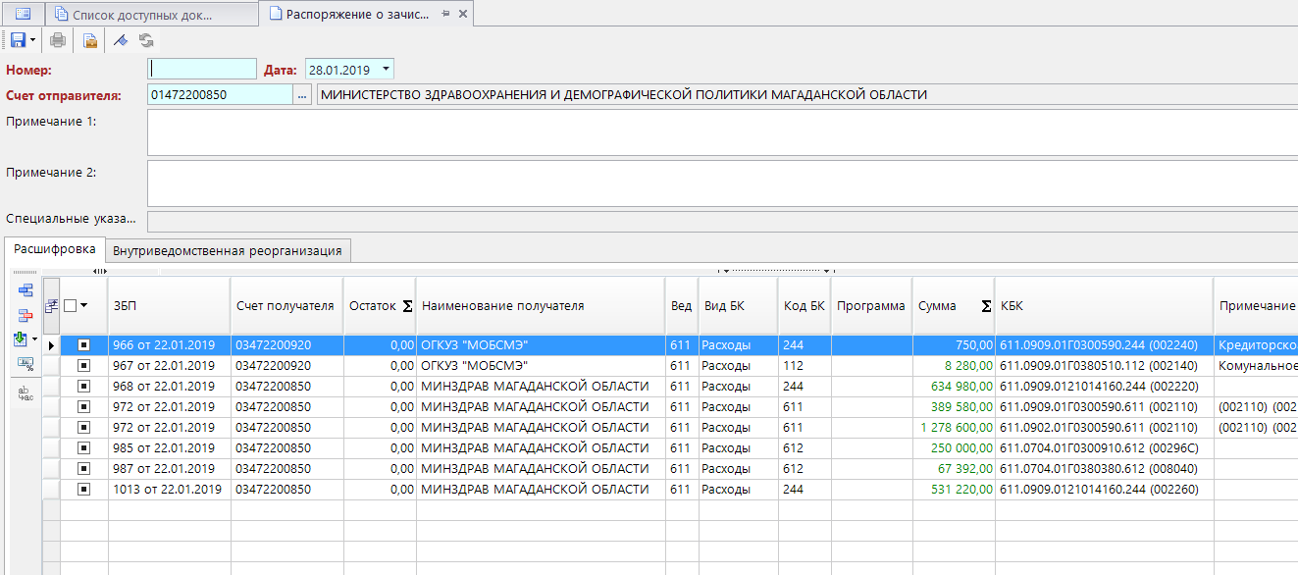

Если Заявка бюджетополучателя на 01 счет была профинансирована не в полном объеме, то в распоряжении нужно откорректировать суммы.
Финансирование заявок на 03 счета не должно превышать финансирования на 01 счет.
После сохранения документа, он будет доступен в Навигаторе: ГРБС (Обл. бюджет) \ Распоряжение о зачислении средств на л/с.

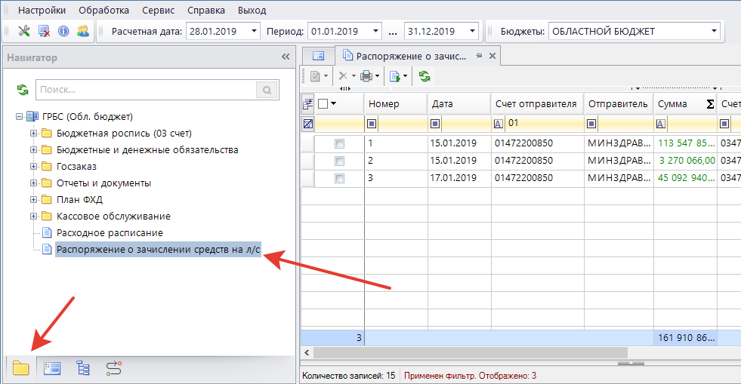

Выделите документ «Распоряжение о зачислении на л/с» и сформируйте из него Расходное расписание.

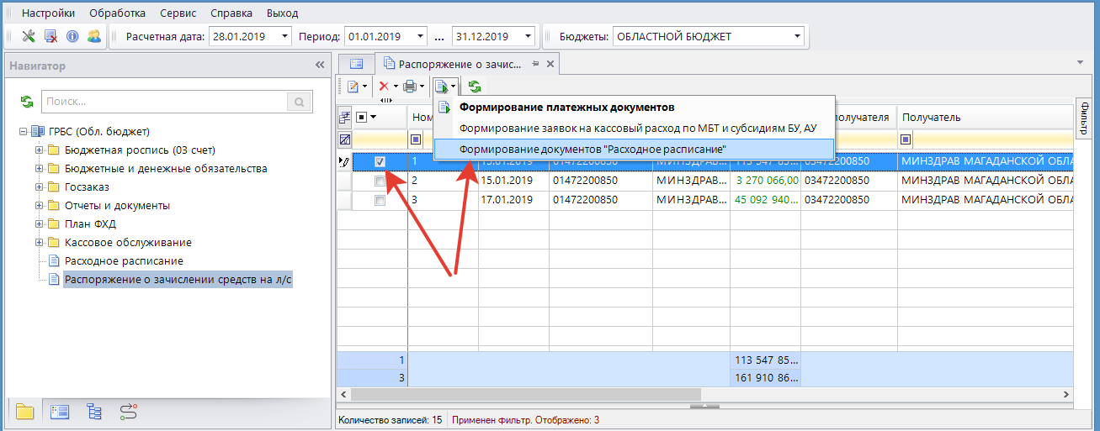

План финансово-хозяйственной деятельности
Через рабочее место «Текущие задачи», зайдите в План финансово-хозяйственной деятельности \ Подготовка документов и создайте новый документ.

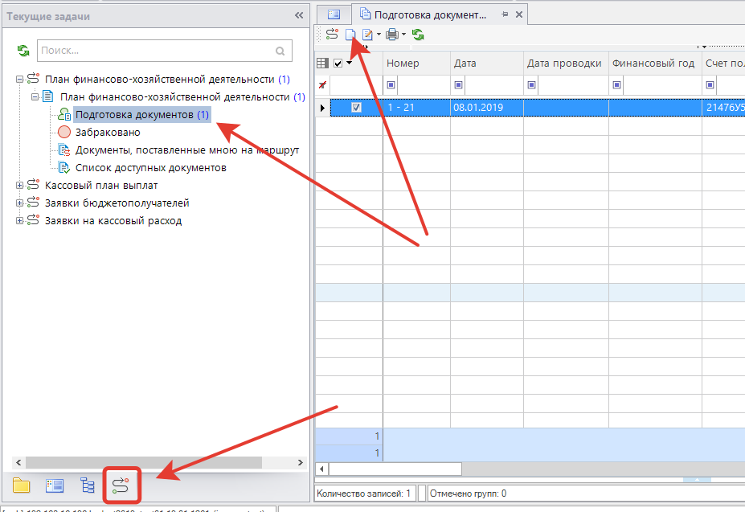

В новом документе заполните счет получателя, вкладки «Поступления», «Выплаты» и «Выплаты на закупку».
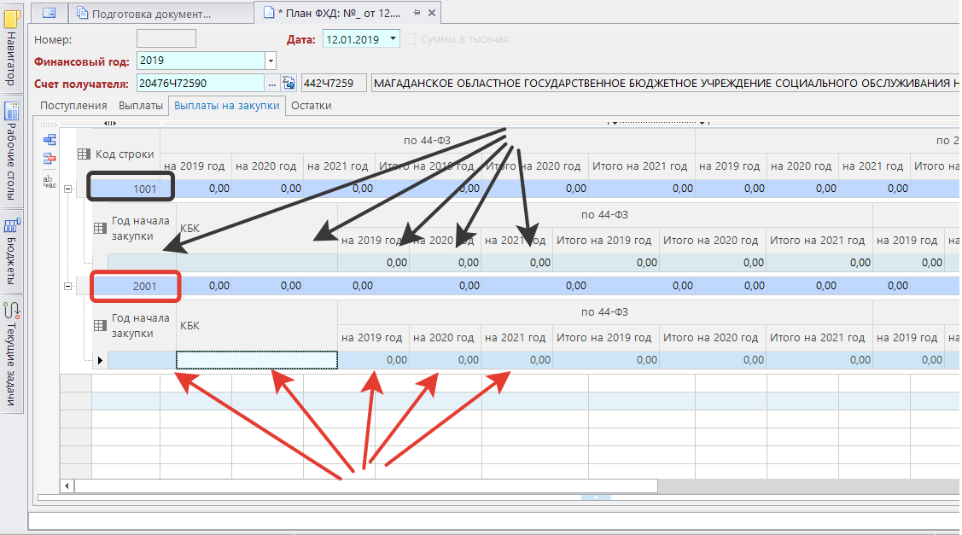
Во вкладке «Выплаты на закупку» по 1001 коду строки указываются суммы оплаты в соответствующем финансовом году по контрактам (договорам), заключенным до начала очередного финансового года. По строке 2001 указываются в разрезе года начала закупки суммы планируемых в соответствующем финансовом году выплат по контрактам (договорам), для заключения которых планируется начать закупку.
Сохраните заполненный документ и отправьте документ по маршруту для согласования у Вашего ГРБС.
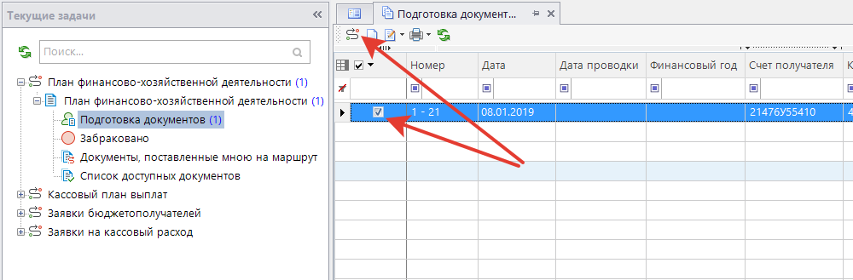
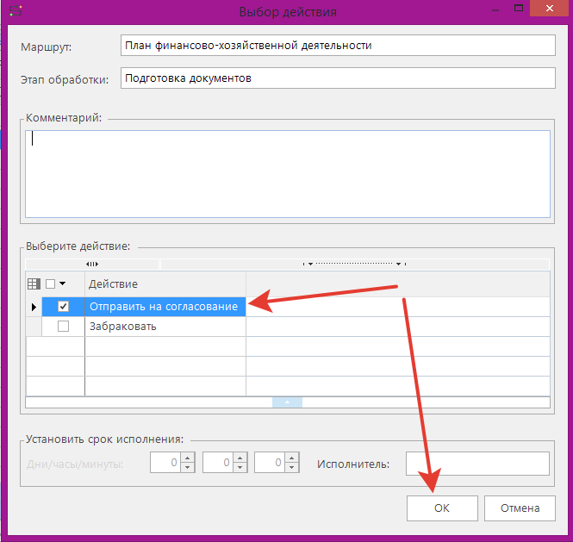
После отправки Плана ФХД на согласование, ГРБС должен зайти в «Текущие задачи \ План финансово-хозяйственной деятельности \ Согласование учредителем». Проверить документ, отправленный на проверку подведомственным учреждением, и согласовать его.
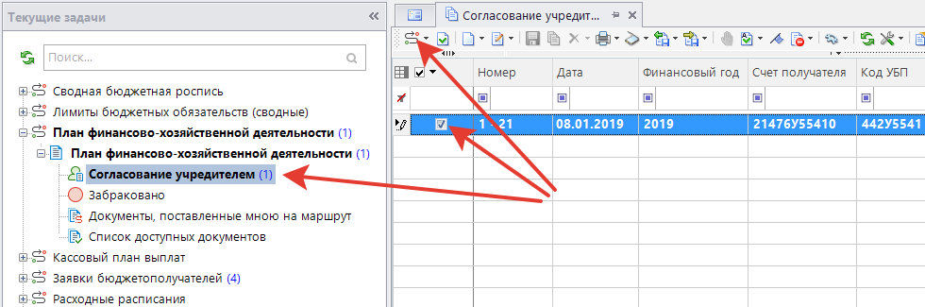
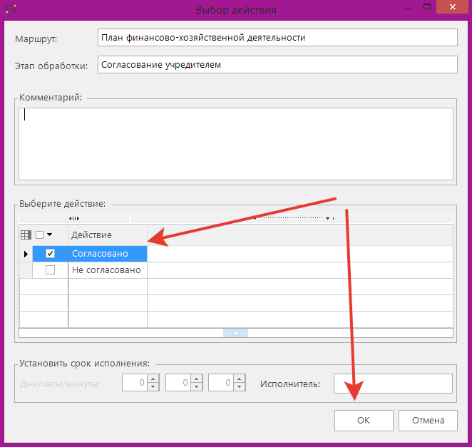
После подтверждения Плана ФХД, документ появится в рабочем месте «Навигатор \ План ФХД».
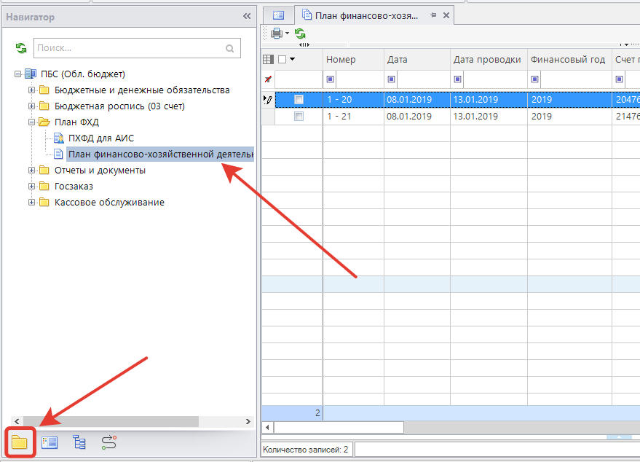

Внесение изменений в План ФХД
Для внесения изменений создается новый документ План финансово-хозяйственной деятельности. Когда будет указан счет получателя в документе, он заполнится автоматически суммами из последнего утвержденного документа. Во вкладке «Выплаты на закупки» в столбцах «на 20xx год» вносите сумму корректировки. В столбцах «Итого на 20xx год» отразится итоговая сумма.

